Пресс-релиз
16 декабря 2019 года

Новые основания для назначения страховой пенсии по старости
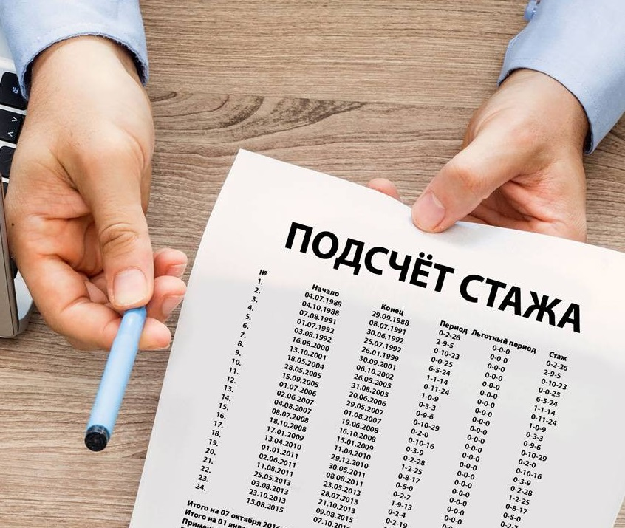

В Колпинском районе в текущем году более 50 гражданам установили страховую пенсию ранее общеустановленного пенсионного возраста за большой трудовой стаж.
Комментирует заместитель начальника Управления ПФР в Колпинском районе Ольга Рудой:
- Новый пенсионный закон, который вступил в действие с января текущего года, предусматривает новые основания для назначения страховой пенсии по старости. Одно из них — установление страховой пенсии за «большой» стаж. Специалистами Управления установлено с начала года уже 51 таких досрочных пенсий, из которых 5 — мужчинам и 46 — женщинам.
Под «большим» стажем подразумевается страховой стаж не менее 42 лет у мужчин и 37 лет у женщин. В этом случае им страховая пенсия по старости может назначаться на 2 года ранее достижения нового пенсионного возраста, но не ранее достижения возраста 60 и 55 лет (соответственно мужчинам и женщинам).
Обращаю внимание, что при исчислении страхового стажа для назначения страховой пенсии по старости в него включаются периоды работы и иной деятельности, которые выполнялись на территории Российской Федерации, при условии, что за эти периоды начислялись и уплачивались взносы в ПФР, а также период получения пособия по обязательному социальному страхованию в период временной нетрудоспособности (например, больничный). А так называемые нестраховые периоды (служба в армии, периоды ухода за детьми или нетрудоспособными) в этот стаж не засчитываются.
Специалисты Управления проводят с такими гражданами заблаговременную работу по подготовке документов для оформления пенсии ранее установленного срока.
Заявление на установление пенсии удобнее подать в электронном виде через Портал госуслуг или Личный кабинет на сайте ПФР.

